LEMBAR PENGESAHAN

HUBUNGAN POLA MAKAN (JUMLAH, JENIS, DAN JADWAL) DENGAN KADAR GLUKOSA DARAH PASIEN DIABETES MELLITUS TIPE 2 DI PUSKESMAS CISADEA KOTA MALANG

Oleh :
INGE NANDASARI
NIM. 1603410040
Telah dipertahankan di depan penguji pada tanggal 24 Januari 2020 dan dinyatakan telah memenuhi syarat
Pembimbing Utama,

Dr. Annasari Mustafa, SKM, M.Sc
NIP. 19611023 198403 2 001
Pembimbing Pendamping,

Sutomo Rum Teguh K, SKM, M.Kes
NIP. 19651205 198903 2 002
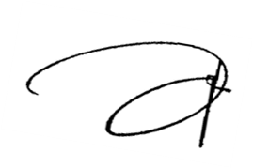

Mengetahui,
Ketua Jurusan Gizi
Politeknik Kesehatan Kemenkes Malang

Tapriadi, SKM, MPd
NIP. 19641107 198812 1 001
Ketua Program Studi Sarjana Terapan Gizi dan Dietetika
Politeknik Kesehatan Kemenkes Malang

Sutomo Rum Teguh K, SKM, M. Kes
NIP. 19651205 198903 2 002
